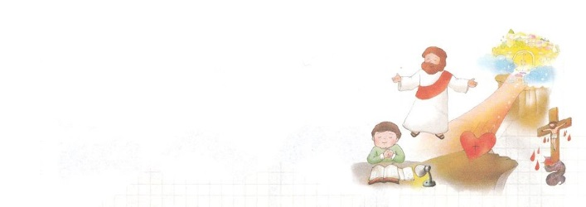
こどもがしるべき
伝道者の生活６２

伝道者の生活62について聞いたことはありますか。これについて知りたいレムナントたちのために、今月から一つずつじっくり詳しく見ていきます。この内容をもって深く黙想しながら、私のことを見つけましょう。
伝道者の生活62の中でいちばん重要なことはなんでしょうか。それは、キリスト、神の国、聖霊の満たしです。

１つ目、イエス様はキリストです。（使徒1:1）
聖書に登場する成功した人はみんな「イエス様はキリスト」という契約を発見しました。
すべての人は、神様を離れた原罪に陥っているので、サタンの奴隷になって、地獄に行かざるを得ません。（ローマ3:10、23、ヨハネ8:44、エペソ2:1-3）それゆえ、イエス様がキリストとして来られて、十字架での死による罪とのろいからの解放と、復活によるサタンの権威からの解放を私たちに与えてくださいました。このイエス・キリストを主人としてお迎えすると、神の子どもになります（マルコ10:45、ヨハネ14:16、Iヨハネ3:8、ヨハネ1:12）

２つ目、神の国です。（使徒1:3）
イエス・キリストを信じて神の子どもになった私たちが目標として生きなければならないことがあります。それは、神の国です。私たちの希望は、ただキリスト、ただ神の国にあります。イエス様が昇天される前に、オリーブ山で40日間、神の国のことについて語られたのも、このような理由があったからです。

３つ目、聖霊の満たしです。（使徒1:8）
私たちは弱いのですが、イエス・キリストという福音の契約をもって伝道者の生活を送ることができます。弟子たちは、イエス様が十字架で死なれたとき逃げだしましたが、のちに福音を大胆に語るようになりました。聖霊に満たされたからです。

神様は、ただキリスト、神の国、聖霊の満たしの奥義を知っている人たちに、福音で世の中を征服して生かすレムナント天命をくださいました。１月、新しくはじまる2019年には、世界福音化をする伝道者のための挑戦をはじめましょう。

